Гидравлический ленточнопильный колонный

станок Stalex CH-650 / СH-800

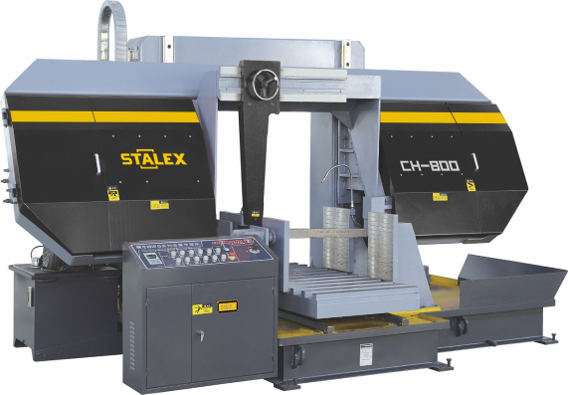

Описание станка:

Модель Stalex серии «CH» является гидравлическим ленточнопильным станком, колонного двухстоечного типа.
Полуавтоматический ленточнопильный станок, предназначен для пиления труб и сплошных заготовок, максимальным диаметром круга 650мм / 800мм и прямоугольной заготовки 650x650мм / 800х800мм под углом 90°.
Двухстоечные ленточнопильные станки имеют 2 вертикальные стойки (колонны) большого диаметра, по которым вертикально перемещается горизонтальная пильная рама, образуя жёсткий замкнутый контур с высокой стабильностью реза.
Пильная рама, представляет собой стальную сварную конструкцию.
На полуавтоматических станках возможна работа как в ручном режиме, когда каждая операция выполняется вручную посредством нажатия соответствующей кнопки,
так и в автоматическом режиме, когда станок выполняет весь цикл резания (зажим заготовки – запуск пилы – опускание рамы – остановка пилы – подъем рамы – отжим тисков). В последнем случае оператор должен лишь обеспечить подачу заготовок и нажатие кнопки «Пуск».

Основные элементы
- Угол пиления заготовок 90°.
- Опускание и подъем рамы осуществляется за счет гидравлики автоматически
- Станок управляется мощным трёхфазным двигателем.
- Точная регулировка полотна позволяет добиться безлюфтового вращения, за счет конических подшипников и твердосплавных пластин
- Гидравлическое натяжение полотна
- Термозащита электродвигателя
- Лазерный указатель в зоне распила
- Регулируемая подача СОЖ в зону резания, смазывающее и охлаждающее полотно
- Тиски гидравлические с возможностью быстрого зажима заготовок
- Рольганг 2 м с электроприводом (для CH-800)
- Рольганг 1,5 м (для CH-650)
- Плавная регулировка скорости при помощи инвертера
- Автоматическое подъём рамы при завершении резки
- Станок изготовлен по стандартам СЕ

Характеристики:
 | Stalex CH-650 | Stalex CH-800
Мощность главного двигателя | 7,5 кВт (3-х фазный) | 7,5 кВт (3-х фазный)
Мощность гидравлической станции | 1,5 кВт | 2,25 кВт
Мощность системы СОЖ | 0,135 кВт | 0,55 кВт
Вращение пилы | 90 градусов | 90 градусов
Главный привод | зубчатый | зубчатый
Тиски | гидравлические | гидравлические
Натяжение полотна | гидравлическое | гидравлическое
Скорость резания | 20-65 м/мин | 18-60 м/мин
Рабочая зона | 90° | 90°
 | 650 | 800
 | 650 х 650 | 800 х 800
Габариты ленточного полотна | 54х1,6х6860 мм | 67х1,6х8820 мм
Рабочая высота стола | 570 мм | 520 мм
Общие размеры (ДхШхВ) | 3270х1640х2160 мм | 4130х2150х2190 мм
Масса | по запросу | по запросу
Опции:
Регулировка усилия зажима тисков
Рольганг усиленный 2 метра
Гидравлический прижим для пакетной резки
Автом. шнековый конвейер | Арт.102660 | Арт.102693

На станках применяются биметаллические пилы марок М42 и М51. Пилы с более твёрдым зубом М51 предназначены для резки заготовок из нержавеющих сталей.
Отрезание заготовок на ленточно-отрезных станках необходимо проводить с использованием смазочно-охлаждающих жидкостей (СОЖ), обеспечивающих качественный рез, ресурс пилы и сохранность станка.

